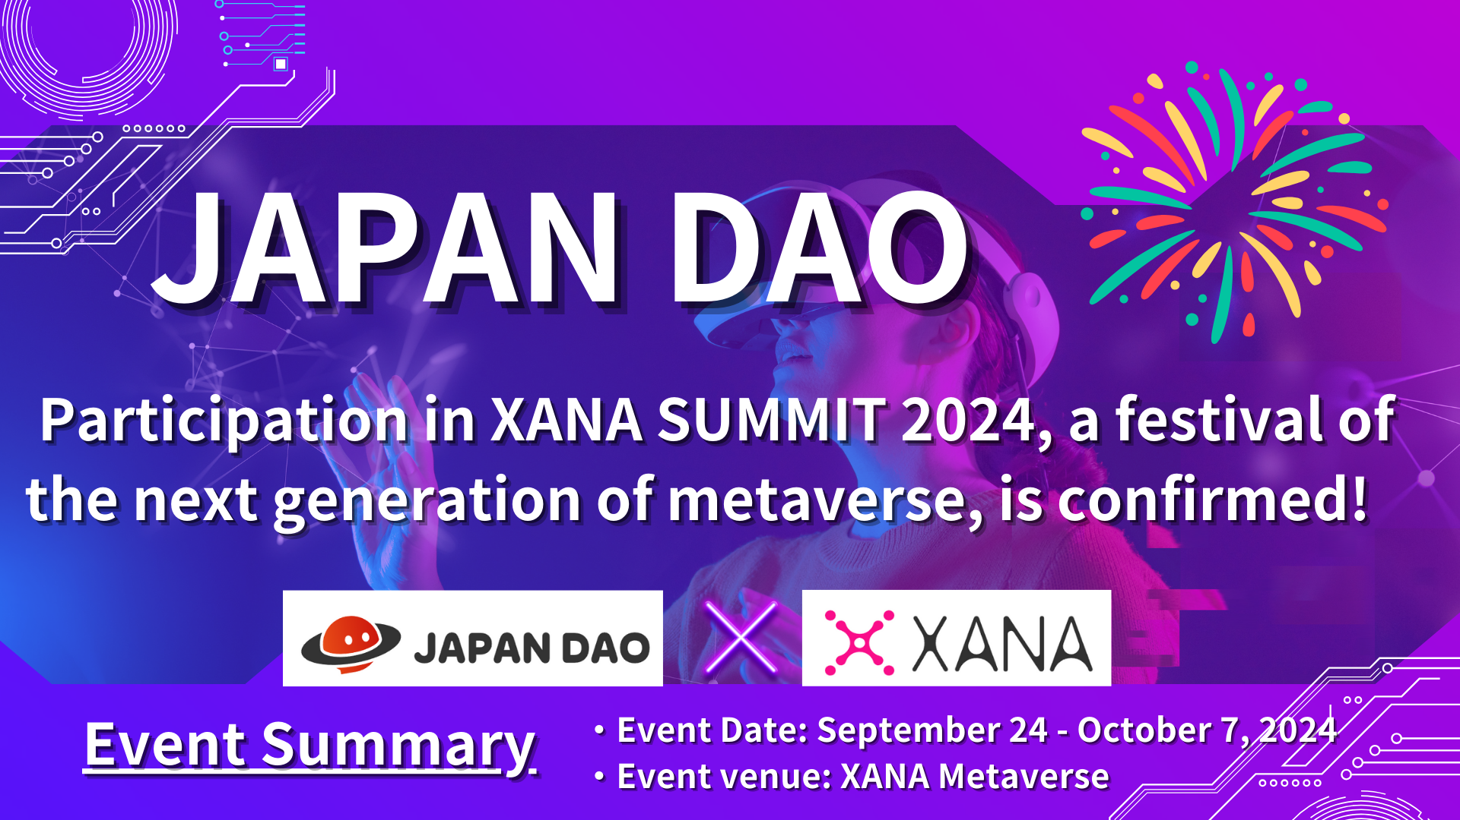

**JAPAN DAO Participa do Evento Metaverso de Nova Geração 'XANA SUMMIT 2024!'**

**Olá a todos!**

**Hoje temos notícias emocionantes para compartilhar. JAPAN DAO confirmou sua participação no 'XANA SUMMIT 2024,' um dos maiores eventos Web3 do ano.**

**Neste artigo, vamos fornecer uma visão aprofundada sobre o que é o XANA SUMMIT 2024, a importância da participação da JAPAN DAO e os benefícios e perspectivas futuras esperados.**

**Leia até o final!**

# O que é o XANA SUMMIT 2024?

Primeiro, confira o vídeo introdutório do XANA SUMMIT 2024. Este vídeo destaca a visão geral do evento e suas atrações, dando-lhe uma visão das experiências que você pode esperar no metaverso.

O XANA SUMMIT 2024 é um festival de nova geração organizado pela XANA, uma plataforma que oferece experiências em IA, Web3.0 e metaverso. Este evento combina tecnologia digital de ponta com entretenimento, apresentando os seguintes destaques:

* Realizado ao longo de duas semanas no metaverso.
* Participantes de todo o mundo se reúnem em um espaço metaverso, livres de restrições físicas de localização.
* Uma vitrine das mais recentes tecnologias, incluindo Web3.0, IA e entretenimento.
* Participação global de projetos, empresas, DAOs, celebridades, artistas, criadores e comunidades.

O XANA SUMMIT não é apenas uma exposição de tecnologia; é também um lugar para explorar as possibilidades futuras através de interações, aprendizado e entretenimento entre os participantes. O fato de ser realizado no metaverso permite que os participantes interajam em tempo real dentro de um espaço virtual e compartilhem novas experiências, tornando-o especialmente atraente.

# Visão Geral do Evento XANA SUMMIT 2024

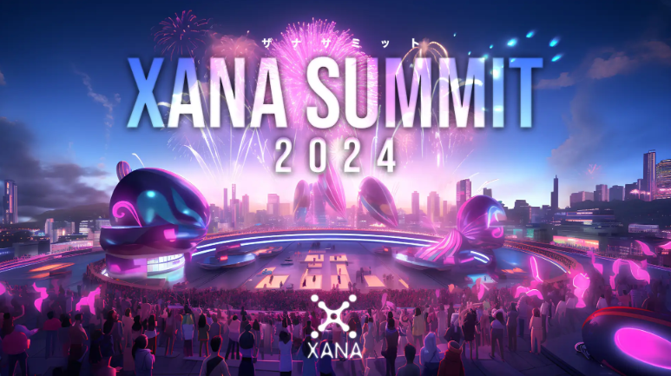

Fonte: XANA

## Visão Geral do Evento

Nome do Evento: XANA SUMMIT 2024  
Organizador: XANA  
Local: Metaverso XANA  
Data: 24 de setembro de 2024 - 7 de outubro de 2024 (14 dias)

## Conteúdo do Evento

* Sessões de discussão com líderes: Discussões sobre tópicos de ponta como Web3.0, IA e tecnologia espacial.
* Exposições corporativas: Exposições interativas dos mais recentes produtos e serviços dentro do metaverso.
* Performances de artistas: Shows ao vivo de música, arte e performances.
* Networking: Eventos para promover interações entre os participantes e matchmaking de negócios.

# Sobre a XANA

A XANA é uma plataforma avançada de metaverso Web3.0 que combina tecnologias de IA, metaverso e Web3.0, oferecendo a todos 'outro eu' e 'outro lugar'.

Ela fornece um mundo onde qualquer pessoa pode criar avatares, espaços e jogos com facilidade, comprar e vender ativos, e realizar seu potencial tornando-se quem deseja ser.

## Principais Características

* Plataforma Metaverse: XANA oferece um espaço virtual onde os usuários podem jogar ou conduzir negócios.
* NFT e jogos: XANA oferece jogos Web3.0 usando IPs de personagens famosos, como o NFTDuel, que apresenta cartas de CryptoNinja, Ultraman e Astro Boy.
* Moeda nativa XETA: XETA é a moeda principal usada dentro do metaverso da XANA e no mercado NFT 'XANALIA'.
* Colaborações notáveis: Colaborações com personagens icônicos japoneses, como CryptoNinja, Ultraman e Astro Boy.

# Principais Coleções de NFT da XANA

## XANA: GENESIS

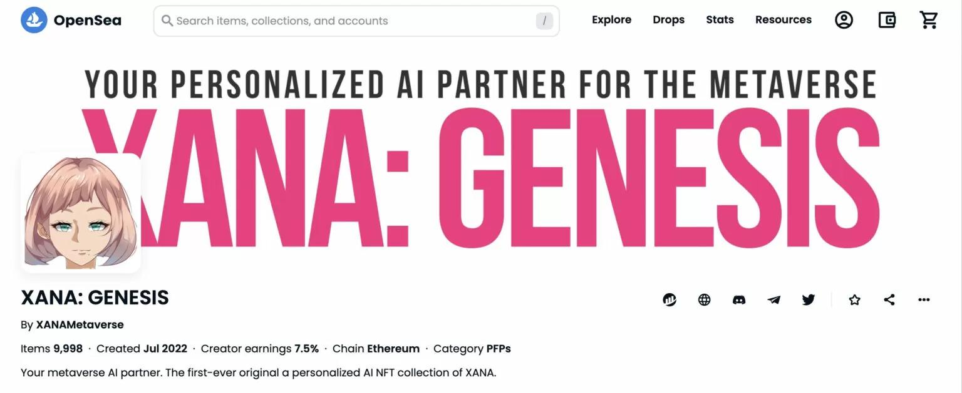

A primeira coleção original de NFTs com IA da XANA.

Funciona como um parceiro de IA no metaverso.

9.997 NFTs lançados (maio de 2023).

## XANA x BreakingDown NFT



Colaboração com o entretenimento de artes marciais BreakingDown.

Milhares de avatares generativos únicos.

Os detentores de NFTs podem usar avatares no metaverso da XANA.

Lançado em 31 de março de 2023 e esgotado em 10 minutos.

## XANA: LAND

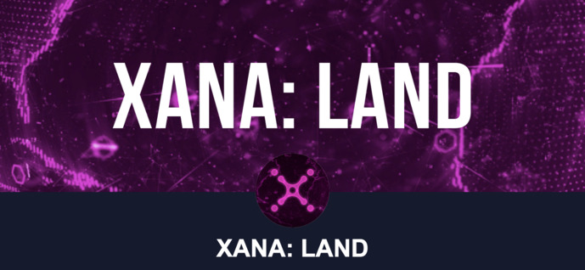

NFTs de terrenos dentro do metaverso da XANA.

Disponível em três tamanhos: Comum, Raro e Super Raro.

Os compradores podem criar livremente conteúdo como jogos e eventos.

## XANA: PENPENZ x CryptoNinja

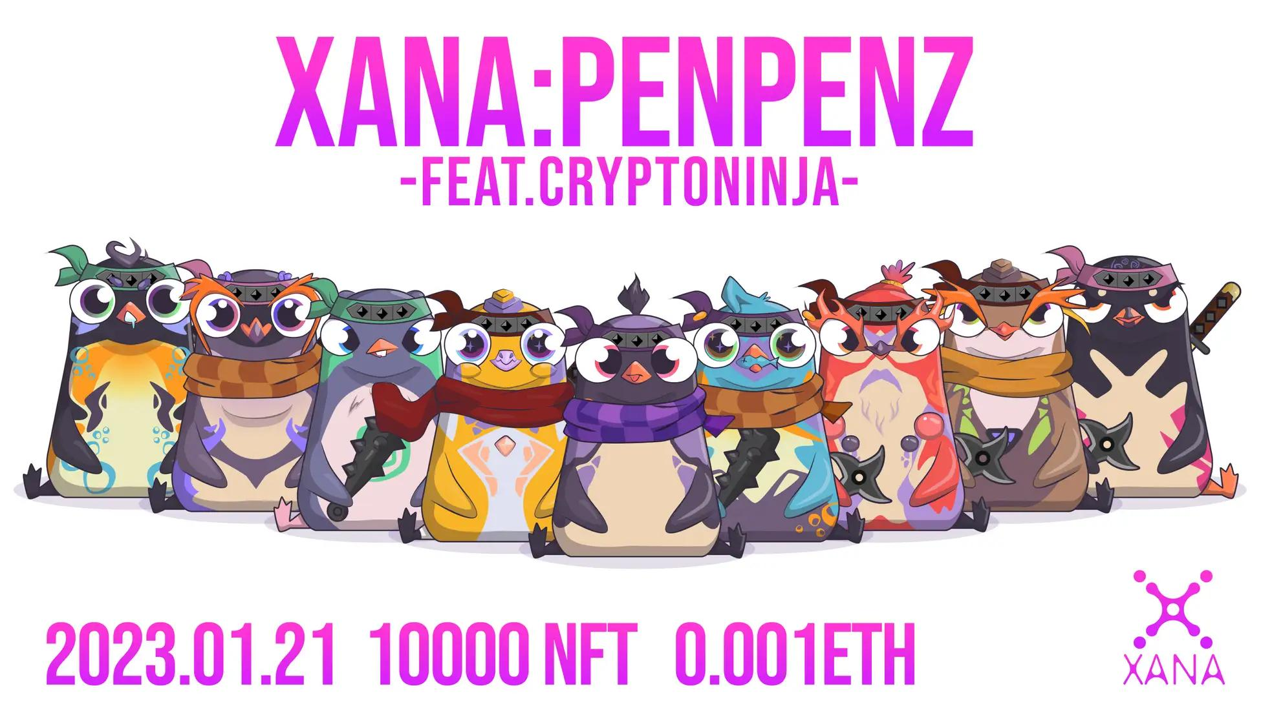

Colaboração com a maior comunidade DAO do Japão, CryptoNinja.

10.000 personagens únicos de pinguins.

Lançado em 25 de fevereiro de 2023, distribuído como free mint.

# Significado e Perspectivas da Participação da JAPAN DAO no XANA SUMMIT 2024

## Principais Razões para Participação

A principal razão para a participação da JAPAN DAO no XANA SUMMIT 2024 é sua forte ressonância com a plataforma metaverse inovadora oferecida pela XANA e sua filosofia orientada aos criadores. A visão da XANA está perfeitamente alinhada com a direção que a JAPAN DAO pretende seguir, oferecendo uma excelente oportunidade para co-criar novas experiências culturais.

## Resultados Esperados e Perspectivas Futuras

* Fusão de tecnologia digital e arte: Os criadores da JAPAN DAO oferecerão novas experiências culturais dentro do metaverso.
* Aumento do reconhecimento internacional: O XANA SUMMIT oferece uma chance de promover a cultura japonesa e a tecnologia blockchain em todo o mundo.
* Criação de novas oportunidades de negócios: Fortalecer a colaboração com governos locais e empresas para desenvolver novos projetos transfronteiriços.

# Conclusão

A participação da JAPAN DAO no 'XANA SUMMIT 2024' é uma oportunidade extraordinária para mostrar a cultura japonesa ao mundo através do poder do metaverso e da tecnologia digital.

Ao sediar o evento no metaverso, permite a interação em tempo real com participantes de todo o mundo, oferecendo novas experiências culturais além das limitações físicas.

Espera-se que a JAPAN DAO aproveite este evento para perseguir a fusão de tecnologia digital e arte, aumentar o reconhecimento internacional e criar novas oportunidades de negócios.

Fique atualizado com as últimas notícias seguindo as contas oficiais X e Discord da JAPAN DAO. Vamos experimentar juntos o futuro do Web3!

Se você estiver interessado na JAPAN DAO, siga e apoie o 'JAPAN DAO Magazine' 💛

Conta oficial no X: https://twitter.com/japannftmuseum

Discord oficial: https://discord.com/invite/japandao

Instagram oficial: https://www.instagram.com/japannftmuseum/